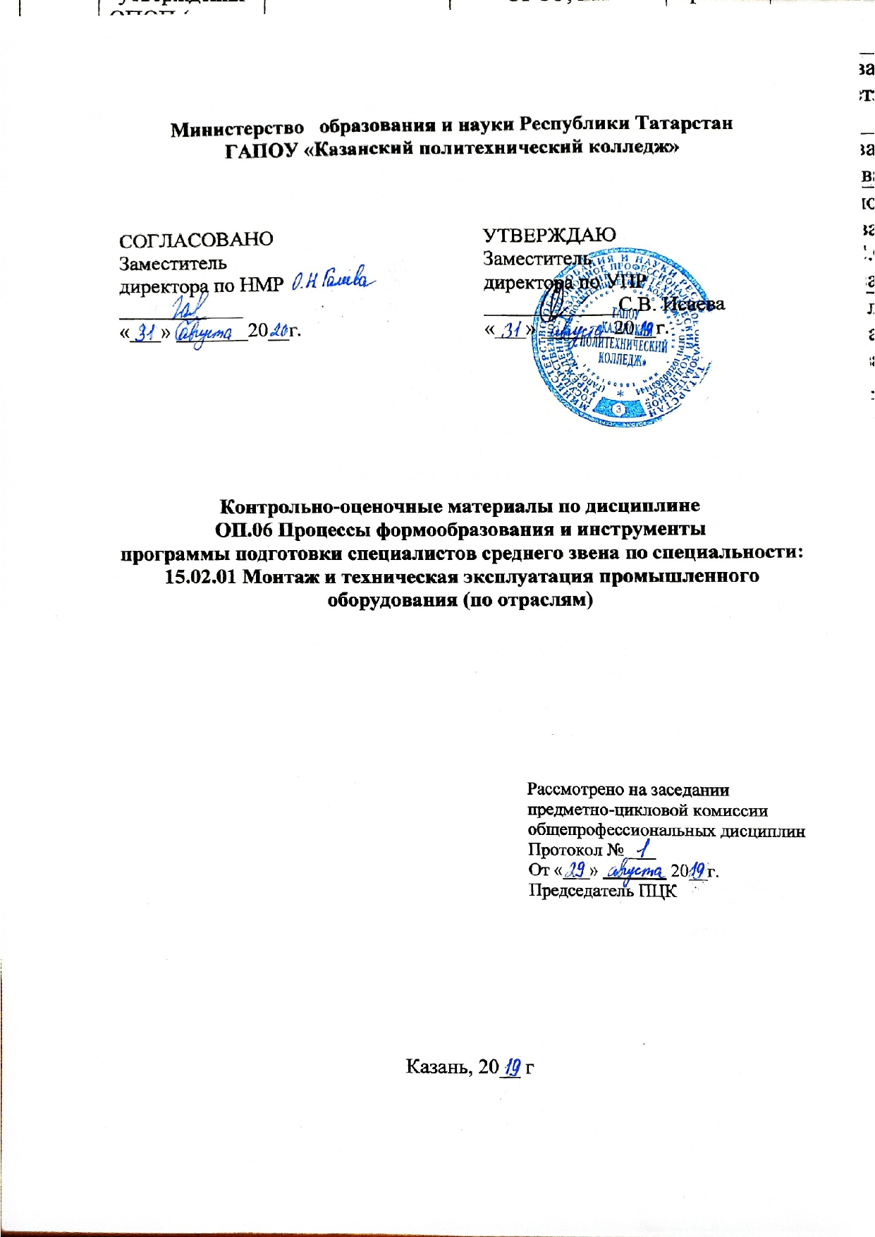

Содержание

1.Общие положения
2. Показатели оценки результатов освоения дисциплины, формы и методы контроля и оценки.
3. Контрольно-оценочные материалы.
3.1. Текущий контроль.
3.2. Промежуточная аттестация.

1.Общие положения

КОМы разработаны на основе:
- ФГОС СПО по специальности15.02.01 Монтаж и техническая эксплуатация промышленного оборудования (по отраслям);
-основной профессиональной образовательной программы по ППССЗ 15.02.01 Монтаж и техническая эксплуатация промышленного оборудования (по отраслям);
-рабочей программы учебной дисциплины ОП.06 Процессы формообразования и инструменты.
Контрольно-оценочные материалы предназначены для контроля и оценки образовательных достижений обучающихся, освоивших программу учебной дисциплины ОП.06 Процессы формообразования и инструменты.
КОМы включают контрольные материалы для проведения текущего контроля и промежуточной аттестации:

2. Показатели оценки результатов освоения дисциплины, формы и методы контроля и оценки
В результате аттестации по учебной дисциплине осуществляется комплексная проверка следующих умений и знаний, а также динамика формирования общих компетенций:

Таблица 1

2. Показатели оценки результатов освоения дисциплины, формы и методы контроля и оценки
Таблица 1
Результаты обучения  (освоенные умения, усвоенные знания) | Формы и методы контроля и оценки результатов обучения
уметь:  - выбирать режущий инструмент и назначать режимы резания в зависимости от условий обработки;  - рассчитывать режимы резания при различных видах обработки;  - ориентироваться в типаже и геометрии стандартного режущего инструмента, используемого при точении, сверлении, зенкеровании, развертывании, фрезеровании, шлифовании и других видах обработки;  -экономически обосновать выбор метода обработки | Выполнение самостоятельной работы «Расчет режущего инструмента»  Выполнение самостоятельной работы «Расчет режущего инструмента»  Выполнение рефератов, написание технологического процесса механической обработки
знать:  - классификацию и область применения режущего инструмента;  - методику и последовательность расчетов режимов резания  - основы физических явлений, сопровождающих процесс резания;  - технологические возможности основных типов металлорежущего оборудования по обработке элементарных поверхностей (плоских, цилиндрических, конических);  - основы эксплуатации режущих инструментов, применяемые инструментальные материалы | Выполнение практической работы на тему «Расчет режимов резания»  Изучение лекционного материала и выполнение презентации на тему: «Режущий инструмент»
Результаты обучения (освоенные компетенции) | Формы и методы контроля и оценки
ОК 1. Понимать сущность и социальную значимость своей будущей профессии, проявлять к ней устойчивый интерес. | Текущий контроль в форме защиты практической работы №1, проверки устных сообщений, внеаудиторных самостоятельной работы №1.
ОК 2. Организовывать собственную деятельность, выбирать типовые методы и способы выполнения профессиональных задач, оценивать их эффективность и качество. | Текущий контроль в форме защиты практической работы №1, проверки устных сообщений, внеаудиторных самостоятельной работы №2.
ОК 3. Принимать решения в стандартных и нестандартных ситуациях и нести за них ответственность. | Текущий контроль в форме защиты практической работы №2,
ОК 4. Осуществлять поиск и использование информации, необходимой для эффективного выполнения профессиональных задач, профессионального и личностного развития. | Проверки устных сообщений, внеаудиторных самостоятельной работы №2
ОК 5. Использовать информационно-коммуникационные технологии в профессиональной деятельности. | Тестовые задания на тему: «Обработка заготовок на станках токарной группы. Обработка заготовок на станках автоматах и станках с ЧПУ».
ОК 6. Работать в коллективе и команде, эффективно общаться с коллегами, руководством, потребителями. | Текущий контроль в форме защиты практической работы №3, проверки устных сообщений, внеаудиторных самостоятельной работы №3.
ОК 7. Брать на себя ответственность за работу членов команды (подчиненных), результат выполнения заданий. | Текущий контроль в форме защиты практической работы №3, проверки устных сообщений, внеаудиторных самостоятельной работы №3.
Результаты обучения  (профессиональных компетенции) | Формы и методы контроля и оценки результатов обучения
ПК 1.1. Руководить работами, связанными с применением грузоподъемных механизмов, при монтаже и ремонте промышленного оборудования. | Разработка акта о выполнении работ кран-балки
ПК 1.2. Проводить контроль работ по монтажу и ремонту промышленного оборудования с использованием контрольно-измерительных приборов. | Контрольная работа «Методы формообразования материалов»
ПК 1.3. Участвовать в пусконаладочных работах и испытаниях промышленного оборудования после ремонта и монтажа. | Наблюдение и оценка выполнения практических, внеаудиторных самостоятельных работ  - Оценка выполнения тестовых заданий  Итоговая аттестация в форме экзамена
ПК 1.4 Выбирать методы восстановления деталей и участвовать в процессе их изготовления.
ПК 1.5. Составлять документацию для проведения работ по монтажу и ремонту промышленного оборудования.
ПК 2.1. Выбирать эксплуатационно-смазочные материалы при обслуживании оборудования.
ПК 2.2. Выбирать методы регулировки и наладки промышленного оборудования в зависимости от внешних факторов.
ПК 2.3. Участвовать в работах по устранению недостатков, выявленных в процессе эксплуатации промышленного оборудования.
ПК 2.4. Составлять документацию для проведения работ по эксплуатации промышленного оборудования.
ПК 3.1. Участвовать в планировании работы структурного подразделения. | Наблюдение и оценка выполнения практических, внеаудиторных самостоятельных работ.  Оценка выполнения тестовых заданий  Итоговая аттестация в форме экзамена
ПК 3.2. Участвовать в организации работы структурного подразделения.
ПК 3.3. Участвовать в руководстве работы структурного подразделения.
ПК 3.4. Участвовать в анализе процесса и результатов работы подразделения, оценке экономической эффективности производственной деятельности.

3. Контрольно-оценочные материалы
3.1. Текущий контроль
Тестовое задание для контроля знаний и умений по дисциплине ОП. 06 Процессы формообразования и инструменты
1 | Можно ли накатать резьбу разного диаметра одного шага:  1. да;  2. нет. | 1 | 1
2 | Какая из формул верна при нахождении глубины резания при точении:  1. t = (D – d) / 2;  2. t = (D × n) / 1000;  3. t = (D - d) × 2 | 1 | 1
3 | Назовите 5 способов нарезания зубьев шестерен…  1…  2…  3…  4…  5… | 1. фрезерование;  2. долбление;  3. строгание;  4. протягивание;  5. шлифование | 2
4 | Назовите подачу, при которой резец движется параллельно оси заготовки:  1. поперечная;  2. продольная;  3. наклонная;  4. криволинейная;  5. прямолинейная. | 2 | 1
5 | Можно ли метчиком нарезать внутреннюю резьбу Ø12 мм:  а) можно;  б) нельзя. | а) | 2
6 | Какая из формул верна при определении скорости резания сверла U:  1.U = (π × n × Dсв);  2. U = (π × Dсв) / 60 × 102;  3.U = L / (n × Sо). | 1 | 1
7 | Причины износа резцов:  а) влияние высоких температур;  б) трение передней и задней поверхностей резца о заготовку;  в) прочностные характеристики обрабатываемой поверхности. | б) | 2
8 | Какой из инструментов применяется для накатывания внутренних резьб:  1. накатные плашки;  2. ролики;  3. раскатники | 3 | 2
9 | Выберите один неверный ответ на вопрос. Нарезание  Зубьев шестерен производится следующими способами:  1. фрезерование;  2. долбление;  3. строгание;  4. зенкерование;  5. протягивание;  6. шлифование. | 4 | 2
10 | В результате, какого явления образуется нарост на поверхности инструмента:  а) из-за мягкости и пластичности обрабатываемого материала;  б) из-за твердости обрабатываемого материала;  в) из-за влияния высоких температур и давлений в зоне резания. | в) | 3
11 | Укажите на каком рисунке изображена цилиндрическая фреза:  а)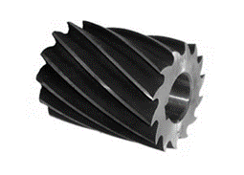 б)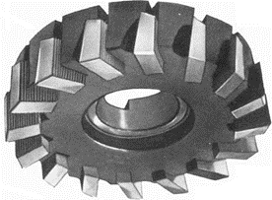  в)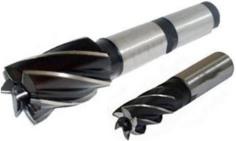 г)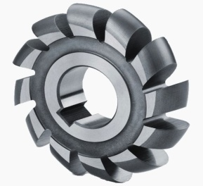 | а) | 3
12 | Какая часть токарного резца выполняет основную работу по снятию стружки:  а) вершина резца;  б) вспомогательная режущая кромка;  в) передняя поверхность;  г) главная режущая кромка;  д) главная задняя поверхность. | г) | 3
13 | В чем отличие зенкера от сверла:  1. у зенкера отсутствует стружечная канавка;  2. у зенкера отсутствует калибрующая ленточка;  3. у зенкера отсутствует поперечная кромка. | 1 | 3
14 | Установить соответствие между понятиями и определениями:  Понятие:  В зависимости от условий обработки СОТС могут быть:  1. твердыми;  2. жидкими;  3. пластичными;  4. газообразными.  Определение:  а) водные растворы, электролитов, масла с добавлением фосфора, серы, керосина;  б) тальк, графит, слюда, бура;  в) воздух, азот, СО₂;  г) густые газообразные продукты, загущенные минеральные синтетические масла. | 1-б  2-а  3-г  4-в | 3
15 | Установить неточность нахождении мощности на резание (Nрез) при цилиндрическом фрезеровании:  Nрез = (Рz × U) / (102 × 60) | Nр = Рz × U / 1000 | 3
16 | На рабочей части развертки есть 4 участка:  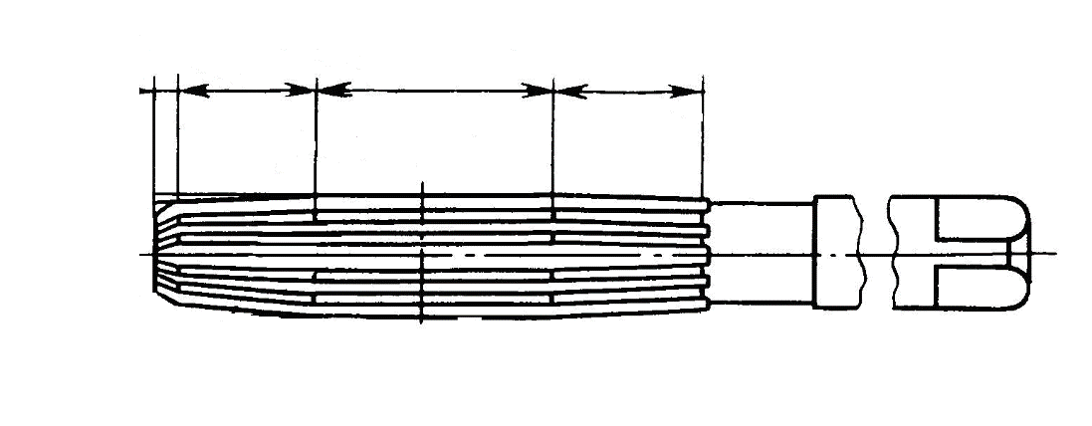  1…  2.заборный конус (режущая часть), выполняющий основную работу резания;  3.калибрующий участок, обеспечивающий заданную точность и шероховатость;  4.обратный конус, предохраняющий обработанную поверхность от повреждений. | 1. Направляющий конус, облегчающий введения развертки в отверстие | 4
17 | Точность обработки при сверлении:  1.до 6 кв. точности, шероховатость до 0,2;  2. 11…12 кв. точности, шероховатость 12,5;  3.9 кв. точности, шероховатость 1,2. | 2 | 4
18 | Во время работы резцом температура в зоне резания достигает:  а) 5-12˚ С;  б) 150-200˚ С;  в) 800-1000˚ С;  г) 1500-3000˚ С. | в | 4
19 | Установление соответствие между понятиями и определениями:  Понятие:  1.сливная стружка;  2.стружка скалывания;  3.стружка надлома.  Определение:  а) образуется при обработке хрупких материалов. Состоит из мелких кусочков разнообразных размеров;  б) образуется при резании пластичных металлов с большими скоростями резания. Это сплошная лента с гладкой блестящей наружной стороной;  в)образуется при обработке материалов средней твердости, при малых скоростях резания, с большими глубинами резания. | 1-б  2-в  3-а | 4
20 | Назовите инструмент для нарезания резьбы:  1. резьбовыми резцами;  2. резьбовыми головками;  3…  4…  5…  6…  7… | 3.метчиками;  4.плашками;  5.резьбовыми головками;  6.резьбонарезными головками;  7.резьбовыми фрезами. | 3
21 | Какие функции выполняет калибрующая ленточка у сверла:  1.направление инструмента;  2.выполняет основную работу по снятию стружки;  3.отвод стружки;  4.защищает поверхность резания, уменьшает трение. | 4 | 4
22 | Дайте расшифровку синтетическому алмазу «АСП»:  1.алмаз синтетической кристаллический;  2.А.С. повышенной прочности;  3.А.С обычной прочности;  4.А.С высокой прочности;  5.А.С. не кристаллический. | 2 | 4
23 | Назовите критерий износа, при котором резко возрастают силы резания, особенно Рz:  1.силовой критерий;  2.критерий блестящей полоски;  3.технологический критерий;  4.критерий оптимального износа. | 1 | 4
24 | Назовите тип сверла, применяемый для сверления сквозных и глухих отверстий в сплошном материале:  1.спиральное сверло;  2. центровочное сверло;  3.перовые сверла;  4.пластинчатые сверла;  5.кольцевые сверла. | 1 | 2
25 | Выберите правильный метод обработки наружной резьбовой поверхности на материале чугун Ø90мм:  1. накатными роликами;  2.плашкой;  3.дисковой фрезой;  4.резьбонарезной головкой. | 3 | 4
№ | Вопрос | Эталон ответа | Сложность
1 | Назовите вид износа, при котором частицы заготовки срезают частицы резца:  1.окислительный;  2.диффузионный износ;  3.абразивный износ;  4.адгезионный износ. | 3 | 1
2 | Какие функции выполняет калибрующая ленточка у сверла  1.отвод стружки;  2.защищает поверхность резания, уменьшает трения;  3.направляет инструмент;  4.выполняет основную работу по снятию стружки. | 2 | 2
3 | Какая часть токарного резца выполняется основную работу по снятию стружки  а) главная режущая кромка;  б) главная задняя поверхность;  в) вершина резца;  г) вспомогательная режущая кромка;  д) главная задняя поверхность. | а | 2
4 | Установить не точность в формуле при нахождении мощности на резание (Nрез.) при цилиндрическом фрезеровании:  Nрез= U× а  1000 | Nрез= U×n  1000 | 1
5 | Какими способами производится нарезания зубьев шестерен  1.фрезерование;  2…  3…  4…  5… | 2.долбление;  3.строгание;  4.протягивание;  5.шлифование. | 1
6 | Какая часть развертки предохраняет обработанную поверхность от повреждений:  1.направляющий конус;  2.заборный конус;  3.калибрующий участок;  4.обратный конус. | 4 | 3
7 | Точность обработки при сверлении:  1. 9 кв. точности  2.до 6 кв. точности  3.11...12 кв. точности | 3 | 3
8 | Как называется фрезерование, при котором направление вращение фрезы совпадает с направлением подачи:  1.встречное;  2.попутное. | 2 | 4
9 | Какая из формул верна при определении скорости резания сверла (U):  1.U = n×D  60×102  2. U = n×Dn  1000  3. U = n×Dсв× n  60×102 | 2 | 1
10 | Какой зенкер предназначен для глухого отверстия:  1.зенкер обыкновенный;  2.зенковка цилиндрическая;  3.зенковка коническая;  4.цапфенборы. | 2 | 4
11 | Верно ли, что глубина резания (t) при точении заготовки равна 5 мм, если наружный диаметр (D)=60мм, а (d)=50мм:  1.да;  2.нет. | 1 | 1
12 | В чем отличие зенкера от сверла:  1.у зенкера отсутствует поперечная кромка;  2.у зенкера отсутствует ленточка калибрующая;  3.у зенкера отсутствует стружечная канавка. | 3 | 3
13 | Причина износа резцов:  а) влияние высоких температур;  б) прочностные характеристики обрабатываемой поверхности;  в) трение передней и задней поверхности резца о заготовку. | в | 4
14 | Какой из инструментов применяется для накатывания внутренних резьб:  1.раскатники;  2.накатные плашки;  3.накатные ролики. | 1 | 3
15 | Можно ли метчиков нарезать внутреннюю резьбу  Ǿ12 мм:  а) можно;  б) нельзя. | а | 2
16 | Во время работы резцом, температура в зоне резания достигает:  а) -5 до +5˚ С  б) +150 до +200˚ С  в) +800 до +1000˚ С  г) +1500 до +3000˚ С | в | 2
17 | Установите соответствие между понятиями и определениями:  Понятие:  1.сливная стружка;  2.стружка скалывания;  3.стружка надлома.  Определение:  а) образуется при резании пластичных металлов с большими скоростями резания. Это сплошная лента с гладкой, блестящей наружной стороной;  б) образуется при обработки хрупких материалов. Состоит из мелких кусочков разнообразных размеров;  в) образуется при обработке материалов средней твердости, при малых скоростях резания, с большими глубинами резания. | 1-а;  2-в;  3-б. | 4
18 | Какая часть сверла, выполняет основную работу по снятию припуска.  1.рабочая часть;  2.калибрующая часть;  3.режущая часть;  4.шейка;  5.хвостовик;  6.лапка. | 1 | 3
19 | Назовите 5 способов нарезания зубьев шестерен:  1…  2…  3…  4…  5… | 1.долбление;  2.фрезерование;  3.строгаиие;  4протягивание;  5.шлифование. | 2
20 | Чему равна глубина резания (t) при сверлении, если Dсв=12 мм. | t = Dсв/2  t = 6 мм | 3
21 | Можно ли накатать резьбу разного диаметра, одного шага:  1.можно:  2.нельзя. | 1 | 1
22 | В результате, какого явления образуется нарост на поверхности инструмента:  а) из-за мягкости и пластичности инструмента;  б) из-за влияния высоких t=р и давлений в зоне резания;  в) из-за твердости обрабатываемого материала. | б | 4
23 | При работе сверла, сообщается 2 движения, какие:  1….  2… | 1.вращательное;  2.поступательное. | 2
24 | Из какого материала чаще всего изготавливают сверла:  1.Р14Ф14;  2.Р10К5Ф5;  3.Р6М5;  4.У7;  5.ТМ-1 | 3 | 1
25 | Зубья шестерен получают двумя методами:  1…  2… | 1.копирование;  2.метод обката. | 2
Критерии оценивания:
Оценка 5 – 20-25 правильных ответов,
Оценка 4– 15-19 правильных ответов,
Оценка 3 – 10-14 правильных ответов,
Оценка 2 – менее 9 правильных ответов.

3.2 Контрольно-оценочные материалытекущего контроля
Рабочая тетрадь для контроля знаний и умений по дисциплине
ОП. 06 Процессы формообразования и инструменты
СОДЕРЖАНИЕ
1. Актуализация опорных знаний по теме
«Инструментальные материалы»
2. РАЗДЕЛ «ОСНОВНЫЕ СВЕДЕНИЯ О ТОКАРНОЙ ОБРАБОТКЕ»
Задание по теме «Физические основы процесса резания»
3. Задание по теме «Токарные резцы»
4. Задание по теме «Понятие о режимах резания при точении»
5. РАЗДЕЛ «ПРОЦЕСС СВЕРЛЕНИЯ»
Задание к теме «Операция «Сверление»»
6. Задание к теме «Режимы резания при сверлении»
8. Задание к теме «Операция «Развертывание»»
9. РАЗДЕЛ «ОБРАБОТКА МЕТАЛЛОВ ФРЕЗЕРОВАНИЕМ»
Задание к теме «Операция «Фрезерование»»
10. Задание к теме «Режимы резания при фрезеровании
11. РАЗДЕЛ «ЗУБОНАРЕЗАНИЕ»
Задание к теме« Операция «Зубообработка»»
12. РАЗДЕЛ «РЕЗЬБОНАРЕЗАНИЕ»
Задание к теме «Операция «Резьбонарезание»»
13. РАЗДЕЛ «ПРОТЯГИВАНИЕ»
Задание к теме «Операция «Протягивание»»
14. РАЗДЕЛ «ШЛИФОВАНИЕ»
Задание к теме «Операция «Шлифование»»
Актуализация опорных знаний по теме «Инструментальные материалы»
- Для того чтобы процесс резания металла стал возможен, необходимо выполнение 2 условий:
_____________________________________________________________________________
- В процессе резания металла инструмент подвергается воздействию следующих факторов:
1._________________________________________________________________
2._________________________________________________________________
3. К материалу инструмента предъявляется следующие требования:
1._________________________________________________________________
2._________________________________________________________________
3._________________________________________________________________
4._________________________________________________________________
5._________________________________________________________________
6._________________________________________________________________
4. Напишите состав углеродистых сталей:
____________________________________________________________________________
5. Напишите состав легированных сталей:
____________________________________________________________________________
6. Перечислите легирующие элементы:
____________________________________________________________________________
7. Перечислите три группы твердых сплавов:
1._________________________________________________________________
2._________________________________________________________________
3._________________________________________________________________
8. Выпускают 4 вида синтетического алмаза:
АСО – ________________________________________________________
АСП – ________________________________________________________
АСВ – ________________________________________________________
АСК – ________________________________________________________
9. Дайте название сверхтвердым материалам на основе нитрида кремния (SiN):
____________________________________________________________________________

Задание по теме «Физические основы процесса резания»
- Что называется процессом резания?
__________________________________________________________________________________________________________________________________________________________

- Как называется слой металла, срезаемый с заготовки?
_____________________________________________________________________________
- От чего зависит вид стружки?
_____________________________________________________________________________
- Какие виды стружек показаны на рис.1?
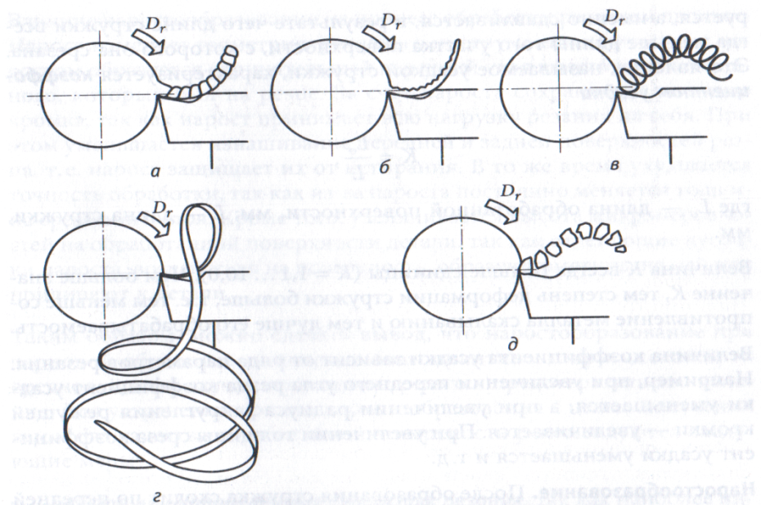
Рис. 1.
а)______________________________________________________________
б)______________________________________________________________
в)______________________________________________________________
г)______________________________________________________________
д)______________________________________________________________
5.При обработке, каких материалов образуется стружка надлома?
__________________________________________________________________________________________________________________________________________________________
- Какой вид стружки имеет форму спирали с зазубринами с одной стороны?
_____________________________________________________________________________
- Какой вид стружки образуется при обработке чугуна?
_____________________________________________________________________________
- В результате чего в зоне резания образуется теплота?
__________________________________________________________________________________________________________________________________________________________
- К чему приводит перегрев инструмента?
__________________________________________________________________________________________________________________________________________________________
- Что называется наростом и какова причина его возникновения?
__________________________________________________________________________________________________________________________________________________________
- Укажите, какой твердостью обладает нарост:
а) более высокой, чем твердость инструмента;
б) более низкой, чем твердость инструмента.
Почему?______________________________________________________________________________________________________________________________________________
- Почему нарост предохраняет резец от износа?
____________________________________________________________________________
- Каким образом нарост влияет на точность обработки и шероховатость поверхности?
__________________________________________________________________________________________________________________________________________________________
- Укажите, при каком виде обработки нарост оказывает положительное влияние:
а) при черновой;
б) при чистовой.
15. Что называется наклепом?
__________________________________________________________________________________________________________________________________________________________
- Перечислите виды СОТС:
______________________________________________________________________________________________________________________________________________________________________________________________________________________________________
- От чего зависит выбор СОТС при обработке заготовок?
__________________________________________________________________________________________________________________________________________________________

Задание по теме Токарные резцы

- Какие поверхности и элементы резца показаны на рис.2?
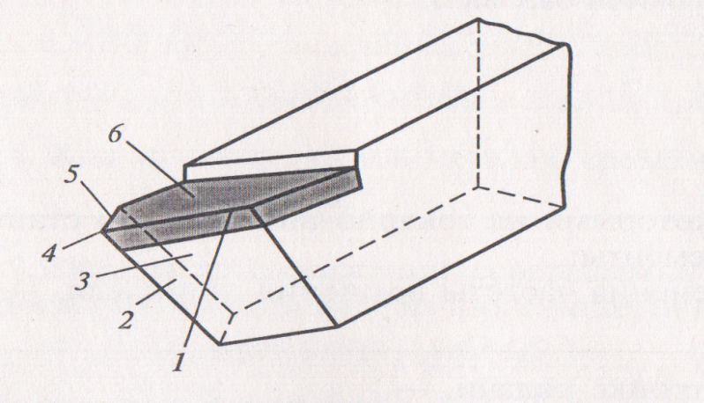
Рис.2.

- Укажите, какой инструмент используется при точении:
а) шлифовальный круг;
б) резец;
в) фреза.
3. Перечислите движение, совершаемые заготовкой и инструментом при токарной обработке. Какое из них считается главным?
_______________________________________________________________________________________________________________________________________________________
- Из каких частей состоит токарный резец?
__________________________________________________________________________________________________________________________________________________________
- Обозначьте углы резца в главной секущей плоскости, изображенные на рис. 3
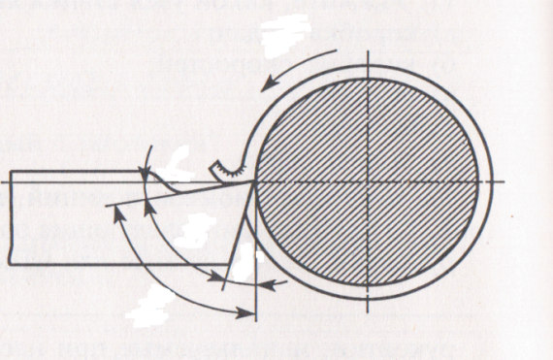
Рис.3.

- Укажите, как называется угол, образующийся между задней поверхностью резца и плоскостью резания:
а) передней угол;
б) задний угол;
в) угол заострения;
г) угол резания.
7. Какой угол резца влияет на качество обработанной поверхности?
_____________________________________________________________________________
- Какое значение имеет угол заострения резца?
_____________________________________________________________________________
- Найдите значение углов резания и заострения резца, если передний угол равен 15°, а задний угол – 8°.
Дано:________________________________________________________
Найти:_______________________________________________________
Решение:_____________________________________________________
Ответ:________________________________________________________
- Найдите значение заднего угла резца, если передний угол равен 20°, а угол заострения – 70°.
Дано:________________________________________________________
Найти:_______________________________________________________
Решение:_____________________________________________________
Ответ:_______________________________________________________
- Чему равна сумма заднего, переднего углов и угла заострения резца?
а) 120°;
б) 180°;
в) 90°.
12. Какое влияние на обработку заготовки оказывает угол наклона главной режущей кромки резца, и, какой буквой он обозначается?
____________________________________________________________________________________________________________________________________
- Чему равна сумма углов резца: главного угла в плане, вспомогательного угла в плане и угла при вершине?
_____________________________________________________________________________
- Для обработки, каких поверхностей используются подрезные резцы?
_____________________________________________________________________________
- Для обработки, каких поверхностей используются расточные резцы?
_____________________________________________________________________________
- На какие типы подразделяются токарные резцы в зависимости от названия? Перечислите названия резцов, изображенных на рис.4:
_______________________________________________________________________________________________________________________________________________________________________________________________________________________________________
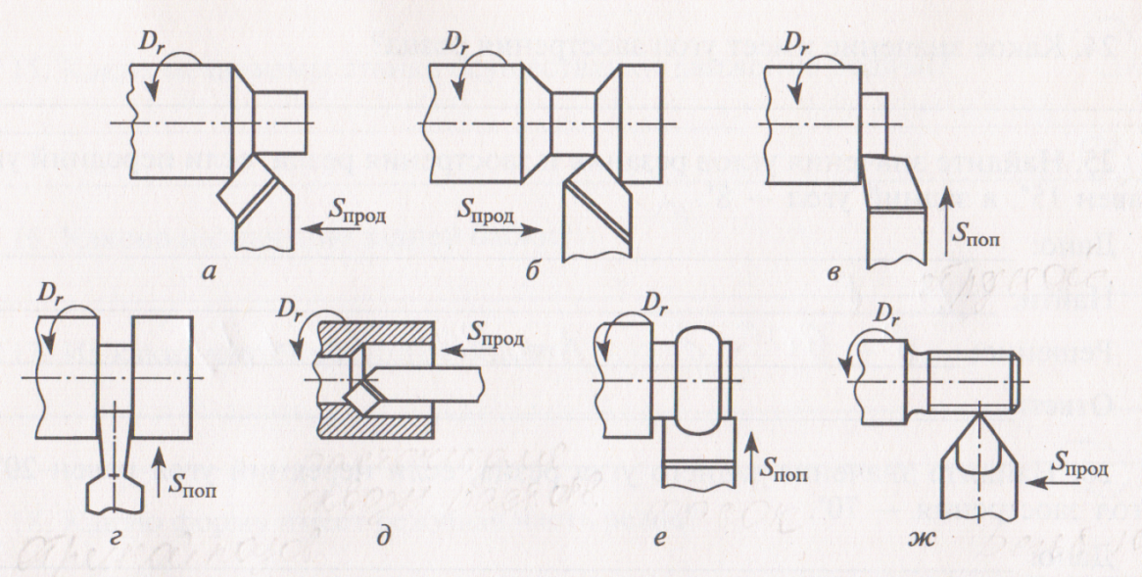
Рис.4

- Чем отличается правый резец от левого?
__________________________________________________________________________________________________________________________________________________________

Задание по теме Понятие о режимах резания при точении

- Что называется глубиной резания?
_______________________________________________________________________________________________________________________________________________________________________________________________________________________________________
- Чему равна глубина резания при подрезании канавки и отрезании заготовки?
_____________________________________________________________________________
- Определите глубину резания при обработке детали, если диаметр заготовки равен 50мм, а диаметр изделия 46мм. Обработка производится за один рабочий ход.
Дано:________________________________________________________
Найти:_______________________________________________________
Решение:_____________________________________________________
Ответ:________________________________________________________
- Что называется подачей, и в каких единицах она измеряется?
_______________________________________________________________________________________________________________________________________________________________________________________________________________________________________
- Что называется глубиной резания? Укажите глубину резания на рис. 4.
_____________________________________________________________________________
- Что называется подачей? Обозначьте подачу на рис. 4.
__________________________________________________________________________________________________________________________________________________________
- Напишите формулу для определения частоты вращения шпинделя:
_____________________________________________________________________________
- Определите подачу, если диаметр заготовки равен 85мм, диаметр изделия – 82 мм, частота вращения шпинделя – 1000 мин⁻¹ , резец проходит расстояние 400 мм.
Дано:________________________________________________________
Найти:_______________________________________________________
Решение:_____________________________________________________
Ответ:_______________________________________________________
- Определить частоту вращения шпинделя, если диаметр заготовки равен 106 мм, диаметр детали – 100 мм, скорость резания – 50 м/мин.
Дано:________________________________________________________ Найти:____________________________________________________________ Решение:__________________________________________________________ Ответ:____________________________________________________________
- Определить недостающие параметры режимов резания, если диаметр обрабатываемой заготовки равен 25 мм, диаметр изделия – 20 мм, скорость резания – 160 м/мин, за 3 мин. резец проходит расстояние 120 мм. Обработка производится за один рабочий ход.
Дано:________________________________________________________ Найти:____________________________________________________________ Решение:__________________________________________________________ Ответ:____________________________________________________________
- Напишите формулу для определения основного (машинного) времени:
_____________________________________________________________________________
- Что называется скоростью резания, и в каких единицах она измеряется:
__________________________________________________________________________________________________________________________________________________________

Задание к теме Операция «Сверление»
- Перечислите движения, совершаемые заготовкой и инструментом при сверлении. Какое из них считается главным?
__________________________________________________________________________________________________________________________________________________________
- Что называется процессом сверления?
__________________________________________________________________________________________________________________________________________________________
- Укажите материалы, из которых может быть изготовлена режущая часть сверла:
а) сталь У7;
б) сталь 45;
в) Р6М5;
г) ХВГ;
д) Т15К10.
4. Перечислите элементы спирального сверла, изображенного на рис. 5:
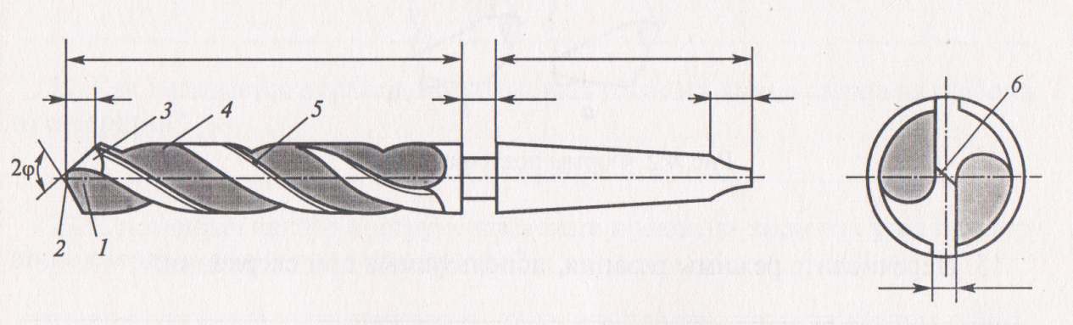
Рис.5.
_______________________________________________________________________________________________________________________________________________________________________________________________________________________________________
- Перечислите функции, которые выполняет ленточка калибрующая:
__________________________________________________________________________________________________________________________________________________________
- Какое влияние на обработку заготовки оказывает угол при вершине, и, какой буквой обозначается?
__________________________________________________________________________________________________________________________________________________________
- Где расположен угол винтовой канавки, и, какой буквой обозначается?
__________________________________________________________________________________________________________________________________________________________
- Как называется часть спирального сверла, которая выполняет основную работу по снятию припуска?
_____________________________________________________________________________
- Дайте название части спирального сверла, которая защищает поверхность резания?
____________________________________________________________________________
- От чего зависит выбор угла при вершине сверла (2φ)?
____________________________________________________________________________
- Какую точность обработки, и какую шероховатость поверхности можно получить при сверлении?
____________________________________________________________________________
- В каких случаях применяют растачивание?
____________________________________________________________________________

Задание к теме Режимы резания при сверлении
- Что называется глубиной резания?
_____________________________________________________________________________
- Напишите формулу для определения глубины резания при сверлении, и рассверливании:
__________________________________________________________________________________________________________________________________________________________
- Что обозначает величина Dв формуле, по которой определяется скорость резания?
_____________________________________________________________________________
- Перечислите виды подач при сверлении:
__________________________________________________________________________________________________________________________________________________________
- Напишите формулу, по которой определяют машинное время при сверлении:
_____________________________________________________________________________
- Что обозначает величина (y и Δ) в формуле, по которой определяют машинное время?
__________________________________________________________________________________________________________________________________________________________

Задание к теме 2.3
«Операция «Зенкерование»»
- Напишите точность размера и шероховатость поверхности, которые можно обеспечить:
зенкерованием_________________________________________________
развертыванием________________________________________________
2. В каких случаях применяется растачивание?
____________________________________________________________________________

3. Напишите причины низкого качества обработанной поверхности при зенкеровании:
_____________________________________________________________________________
- Закончите фразу, зенкерование предназначено для
__________________________________________________________________________________________________________________________________________________________
- Зенкер имеет те же основные элементы и углы, что и спиральное сверло, а именно:
__________________________________________________________________________________________________________________________________________________________
- Перечислите отличии зенкера от сверла:
__________________________________________________________________________________________________________________________________________________________
- Перечислите основные элементы зенкера:

_______________________________________________________________________________________________________________________________________________________________________________________________________________________________________
- Ленточка имеет функции:
__________________________________________________________________________________________________________________________________________________________
- Как называется зенкер, предназначенный для обработки сквозных цилиндрических отверстий и снятия не глубоких фасок?
_____________________________________________________________________________
- Как называется зенкер, имеющий режущие кромки на торце, перпендикулярно оси?
____________________________________________________________________________

Задание к теме Операция «Развертывание»
- Закончите фразу, развертывание предназначено для:
__________________________________________________________________________________________________________________________________________________________
- Инструмент «развертка» во время работы совершает 2 движения, какие?
__________________________________________________________________________________________________________________________________________________________
- Напишите формулу, по которой определяют скорость резания при зенкеровании:
_____________________________________________________________________________
- На рабочей части развертки есть 4 участка (рис. 7.):
1._________________________________________________________________
2._________________________________________________________________
3._________________________________________________________________
4._________________________________________________________________
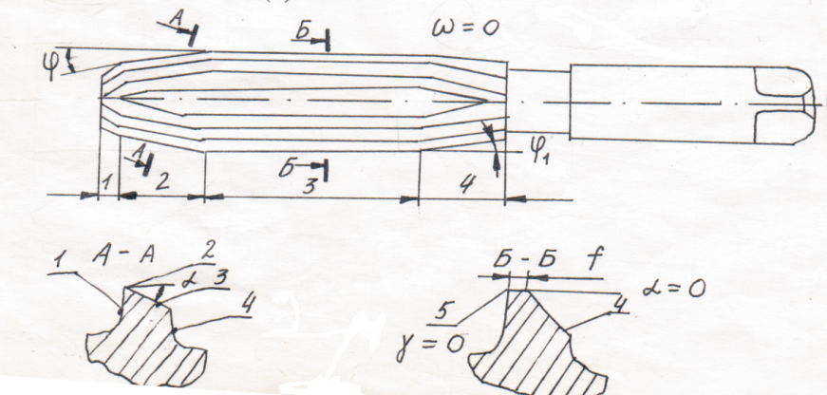
Рис. 7.
5. Перечислите основные элементы развертки (рис. 7.):
_______________________________________________________________________________________________________________________________________________________________________________________________________________________________________
6. Обозначьте углы развертки, изображенные на рис. 7:
_______________________________________________________________________________________________________________________________________________________________________________________________________________________________________
- Какое значение имеет угол φ?
_____________________________________________________________________________
- По каким признакам классифицируются развертки:
____________________________________________________________________________________________________________________________________________________________________________________________________________________________________________________________________________________________________________________

Задание к теме 3Операция «Фрезерование»

- Закончите фразу, фрезерование применяется для:
_______________________________________________________________________________________________________________________________________________________________________________________________________________________________________
- Перечислите движение, совершаемые заготовкой и инструментом при фрезеровании. Какое из них считается главным?
__________________________________________________________________________________________________________________________________________________________
- Фрезерование бывает двух видов:
__________________________________________________________________________________________________________________________________________________________
- Фрезой называется:
_______________________________________________________________________________________________________________________________________________________________________________________________________________________________________
- Перечислите основные типы фрез (рис. 8):
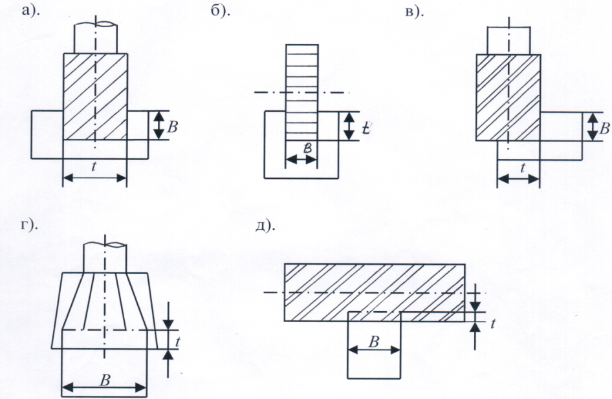
Рис. 8.
____________________________________________________________________________________________________________________________________________________________________________________________________________________________________________________________________________________________________________________
6. На каком рисунке 9 (а) или 9 (б), изображено встречное, и на каком попутное фрезерование:
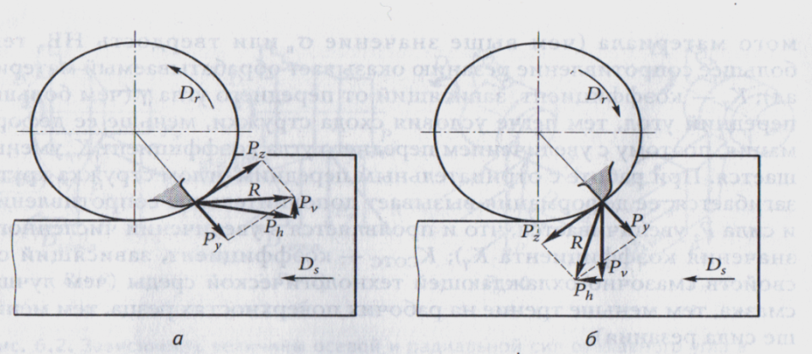
Рис. 9.
а)_________________________________________________________________
б)_________________________________________________________________
7. Напишите недостатки встречного фрезерования:
_______________________________________________________________________________________________________________________________________________________________________________________________________________________________________
8. Напишите недостатки попутного фрезерования:
_______________________________________________________________________________________________________________________________________________________________________________________________________________________________________
- По виду обрабатываемой поверхности фрезы бывают:
__________________________________________________________________________________________________________________________________________________________
- Повиду закрепления на станке фрезы бывают:
__________________________________________________________________________________________________________________________________________________________

Задание к теме Режимы резания при фрезеровании
- Что называется глубиной резания?
_______________________________________________________________________________________________________________________________________________________________________________________________________________________________________
- Что называется подачей, и в каких единицах она измеряется?
_______________________________________________________________________________________________________________________________________________________________________________________________________________________________________
- Перечислите виды подач при фрезеровании:
_______________________________________________________________________________________________________________________________________________________________________________________________________________________________________
- По какой формуле можно найти минутную подачу (Sm)?
_____________________________________________________________________________
- По какой формуле можно найти подачу на один оборот фрезы (So)?
_____________________________________________________________________________
- Напишите формулу для определения окружной скорости вращения фрезы:
_____________________________________________________________________________
- Напишите формулу для определения врезания:
- при цилиндрическом фрезеровании________________________________
- при торцевом фрезеровании______________________________________
- при торцевом фрезеровании______________________________________

8. Укажите единицу измерения окружной скорости вращения фрезы:
1. мм;
2. м/мин;
3. мин.

Задание к теме Операция «Зубообработка
- Перечислите способы, с помощью которых производится нарезание зубьев шестерен:
1._____________________________________________________________
2._____________________________________________________________
3._____________________________________________________________
4._____________________________________________________________
2. В чем заключается суть метода копирования?
__________________________________________________________________________________________________________________________________________________________
3. Перечислите недостатки метода копирования:
_______________________________________________________________________________________________________________________________________________________________________________________________________________________________________
- В чем заключается суть метода обкатки?
__________________________________________________________________________________________________________________________________________________________
- Какой из методов (копирования или обката) более производителен?
_____________________________________________________________________________
- Перечислите движения, которые совершает червячная фреза во время обработки зубьев (рис. 10):
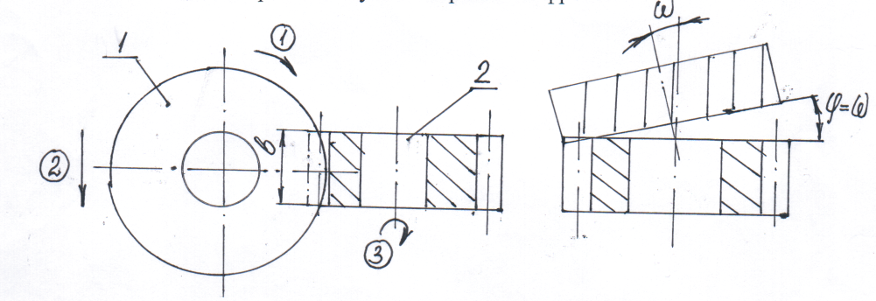Рис. 10.
_______________________________________________________________________________________________________________________________________________________________________________________________________________________________________
- Перечислите виды подач при зубофрезеровании:
__________________________________________________________________________________________________________________________________________________________
- Что обозначает D_{ф}в формуле для определения окружной скорости вращения фрезы:
_____________________________________________________________________________
- Что обозначает Lв формуле для определения машинного времени, и по какой формуле ее можно найти?
_____________________________________________________________________________
- Нарезание зубьев долбяком производится на:
- на зубодолбежном станке;
- на фрезерном станке;
- на токарном станке.
- Перечислите движения, которые совершает долбяк во время работы (рис.1.1.):
____________________________________________________________________________________________________________________________________________________________________________________________________________________________________________________________________________________________________________________
- Зная скорость резания (V), как найти число двойных ходов (частоту) при зубодолблении?
_____________________________________________________________________________

Задание к теме Операция «Резьбонарезание»
- Резьбу получают двумя методами, какими:
__________________________________________________________________________________________________________________________________________________________
- Что происходит с волокнами металла во время нарезания резьбы?
__________________________________________________________________________________________________________________________________________________________
3. Что происходит с заготовкой во время накатывания резьбы?
__________________________________________________________________________________________________________________________________________________________
- Как называется инструмент для накатывания внутренних резьбы:
_____________________________________________________________________________
- Перечислите недостатки накатывания резьбы:
__________________________________________________________________________________________________________________________________________________________
- Перечислите преимущества нарезания резьбы резцами:
__________________________________________________________________________________________________________________________________________________________
- Перечислите движения, совершаемые заготовкой и инструментом при нарезании резьбы:
__________________________________________________________________________________________________________________________________________________________
- Что такое резьбовые гребенки?
__________________________________________________________________________________________________________________________________________________________
- Что такое метчик?
__________________________________________________________________________________________________________________________________________________________
- Фрезерование резьбы производится двумя способами, какими:
__________________________________________________________________________________________________________________________________________________________
- Перечислите движения, совершаемые заготовкой и инструментом при фрезеровании резьбы:
_______________________________________________________________________________________________________________________________________________________________________________________________________________________________________
- Для чего делаются пазы под 60° и пазы под 90° у плашек?
______________________________________________________________________________________________________________________________________________________

Задание к теме Операция «Протягивание»
1. Протягивание предназначено для _______________________________________________________________________________________________________________________________________________________________________________________________________________________________________
2. Многолезвийная протяжка изготавливается из сталей типа:
1. У 8;
2. У20;
3. ВК8;
4. Р6М5.
3. Перечислите движения совершаемые заготовкой и инструментом при протягивании:
__________________________________________________________________________________________________________________________________________________________
- При протягивании отсутствует движение подачи, почему?
__________________________________________________________________________________________________________________________________________________________
- Перечислите виды протяжек:
1.
2.
3.
4.
5.
6. Дайте название виду протяжке, которая применяется при обработке шпоночных пазов:
_____________________________________________________________________________
7. Дайте название виду протяжке, которая применяется при обработке цилиндрических отверстий
_____________________________________________________________________________
- Что называется схемой нарезания при протягивании
_______________________________________________________________________________________________________________________________________________________________________________________________________________________________________
- Дайте название схеме, при которой форма зубьев протяжки подобна профилю окончательно обработанной поверхности
_____________________________________________________________________________
- Дайте название схеме, при которой все зубья распределены на секции по 2…4 зуба с Sz = 0
_____________________________________________________________________________

Задание к теме Операция «Шлифование»
- Что называется шлифованием
__________________________________________________________________________________________________________________________________________________________
- Абразивный инструмент имеет структуру:
1._________________________________________________________________
2._________________________________________________________________
3._________________________________________________________________
3. Что является режущим элементом в абразивном инструменте
_____________________________________________________________________________
4. Перечислите виды абразивного инструмента:
1._________________________________________________________________
2._________________________________________________________________
3._________________________________________________________________
4._________________________________________________________________
5. Назовите вид абразивного инструмента, который применяется для плоского шлифования__________________________________________________________________
- Назовите вид абразивного инструмента, который применяется при притирке, полировке, жидкостной отделочной обработке
_____________________________________________________________________________
- Перечислите виды шлифования
__________________________________________________________________________________________________________________________________________________________
- Перечислите основные элементы режимов резания при шлифовании
_______________________________________________________________________________________________________________________________________________________________________________________________________________________________________
- Какой буквой обозначается окружная скорость круга, и по какой формуле ее находят?
__________________________________________________________________________________________________________________________________________________________
- Какой буквой обозначается окружная скорость заготовки, и по какой формуле ее находят?
__________________________________________________________________________________________________________________________________________________________
- Что обозначает К в формуле для нахождения поперечной подачи
Sпоп = К*Н?
__________________________________________________________________

3.1.2. Перечень практических работ по темам дисциплины:

- Расчет нормирования рабочего времени на изготовление изделий.
- Разработка чертежа опоки литниковой системы
- Гибка профильного металла на трехроликовом станке
- Получение неразъемного соединения плавящимся электродом.
- Подбор марки и состава флюса для пайки конструктивных и нержавеющих сталей
- Пайка монтажных соединений радиоаппаратуры
- Выбор конструктивных и геометрических параметров спирального сверла
- Определение элементов режима резания при сверлении.
- Произвести обработку поверхности заготовки от коррозионного слоя на токарном станке.
- Расчет скорости резания при обработке резцом с твердосплавными пластинками.

3.2. Промежуточная аттестация
3.2.1. Контрольно-оценочные материалы по итоговой оценке дисциплины

ГАПОУ «Казанский политехнический колледж»  _______________2020г. | Экзаменационный  билет №1 | «Утверждаю»  Зам. директора по УР  ___________________2020г.

- Цели и задачи дисциплины «Процессы формообразования и инструменты(ПФИ)», ее связь с другими дисциплинами.
- Роль и значение режущего инструмента в производственном процессе, перспективы его развития.
- Для заданной операции рассчитать норму времениинормы работки. Обработкачерновая.Производствосерийное. Размерпартииn = 200 штук
Припускнаобработкуh, мм | 4
Материал заготовки | сталь,HB 170-229
Вес,кг | 5
Содержание операции | Фрезероватьплоскостьшириной  B= 42ммнадлину L=150мм.  ВысотаH= 35мм.
Способустановкизаготовки | настоле одним болтом без выверки
Фрезаустановлена | полимбу
Измерительныйинструмент | штангенциркуль
Оборудование | станок горизонтально-фрезерный  мод.6Т83Г

Инструкция:
- Внимательно прочитайте задание;
- Вопрос 1 и вопрос 2 – теоретические вопросы. Ответ дается на основании, знаний полученных на теоретических занятиях;
- Вопрос 3 – практическое задание, направленное на демонстрацию знаний теоретического курса;
- Максимальное время выполнения задания – 45 минут.

Преподаватель _____________ Кулешова Д.В.
ГАПОУ «Казанский политехнический колледж»  _______________2020г. | Экзаменационный  билет №2 | «Утверждаю»  Зам. директора по УР  ___________________2020г.

- Формообразование поверхностей заготовок и деталей методом: изготовление отливок в песчанно-глинистых формах.
- Типы производственного процесса.
- Разработать маршрутную карту изготовления гайки

Инструкция:
- Внимательно прочитайте задание;
- Вопрос 1 и вопрос 2 – теоретические вопросы. Ответ дается на основании, знаний полученных на теоретических занятиях;
- Вопрос 3 – практическое задание, направленное на демонстрацию знаний теоретического курса;
Максимальное время выполнения задания – 45 минут

Преподаватель _____________ Кулешова Д.В.

ГАПОУ «Казанский политехнический колледж»  _______________2020г. | Экзаменационный  билет №3 | «Утверждаю»  Зам. директора по УР  ___________________2020г.

- Формообразование поверхностей заготовок и деталей методом: литье в кокиль.
- Виды сварки. Раскрыть один любой вид сварки.
- Для заданной операции рассчитать норму времениинормы работки. Обработкачерновая.Производствосерийное. Размерпартииn = 200 штук
Исходныеданные:

Припускна обработкуh, мм | 5
Материал заготовки | Сплавалюминия
Вес,кг | 8
Содержание операции | Фрезероватьплоскостьшириной  B= 28ммнадлину L=170мм.  ВысотаH= 35мм.
Способустановкизаготовки | настолетремяболтамисвыверкой
Фрезаустановлена | Пошаблону
Измерительныйинструмент | щуп(вдвух точках),точностьизмере-  ния0,20мм
Оборудование | Станокгоризонтально-фрезерный  мод. 6Т83Г
Инструкция:
- Внимательно прочитайте задание;
- Вопрос 1 и вопрос 2 – теоретические вопросы. Ответ дается на основании, знаний полученных на теоретических занятиях;
- Вопрос 3 – практическое задание, направленное на демонстрацию знаний теоретического курса;
Максимальное время выполнения задания – 45 минут

Преподаватель _____________ Кулешова Д.В.

ГАПОУ «Казанский политехнический колледж»  _______________2020г. | Экзаменационный  билет №4 | «Утверждаю»  Зам. директора по УР  ___________________2020г.

- Формообразование поверхностей заготовок и деталей методами пластической деформации.

- Шероховатость обработанной поверхности: критерия и оценка поверхности, микронеровности и причины образования, факторы влияющие на шероховатость поверхности, определение высоты микронеровностей.

- Разработать маршрутную карту изготовления винта М8

Инструкция:
- Внимательно прочитайте задание;
- Вопрос 1 и вопрос 2 – теоретические вопросы. Ответ дается на основании, знаний полученных на теоретических занятиях;
- Вопрос 3 – практическое задание, направленное на демонстрацию знаний теоретического курса;
Максимальное время выполнения задания – 45 минут

Преподаватель _____________ Кулешова Д.В.

ГАПОУ «Казанский политехнический колледж»  _______________2020г. | Экзаменационный  билет №5 | «Утверждаю»  Зам. директора по УР  ___________________2020г.

- Материалы для изготовления режущего инструмента: инструментальные стали, твердые сплавы, минерал керамика и алмазы, особенности термообработки инструмента.

- Элементы резания и срезаемого слоя: скорость, глубина, подача, элементы и геометрия срезаемого слоя, свободное и несвободное резание, основное технологическое и штучное время.

- Для заданной операции рассчитать норму времениинормувыработки. Обработкачерновая.Производствосерийное. Размерпартииn = 200 штук.

Исходныеданные:

Припускнаобработкуh, мм | 3
Материал заготовки | серыйчугун,HB170-241
Вес,кг | 1
Содержание операции | Фрезероватьплоскостьшириной  B= 200мм надлину L=200мм.  ВысотаH= 35мм.
Способустановкизаготовки | втискахсвинтовымзажимом без вы-  верки
Фрезаустановлена | полимбу
Измерительныйинструмент | штангенциркуль
Оборудование | станоквертикально-фрезерный  мод.6Р13

Инструкция:
- Внимательно прочитайте задание;
- Вопрос 1 и вопрос 2 – теоретические вопросы. Ответ дается на основании, знаний полученных на теоретических занятиях;
- Вопрос 3 – практическое задание, направленное на демонстрацию знаний теоретического курса;
Максимальное время выполнения задания – 45 минут

Преподаватель _____________ Кулешова Д.В.
ГАПОУ «Казанский политехнический колледж»  _______________2020г. | Экзаменационный  билет №6 | «Утверждаю»  Зам. директора по УР  ___________________2020г.

- Геометрия токарного резца: элементы и виды резцов, поверхности при обработки, углы резца, углы резца в процессе резания.

- Формообразование поверхностей заготовок и деталей методом сварка под слоем флюса.

- Разработать маршрутную карту изготовления «Сухаря»
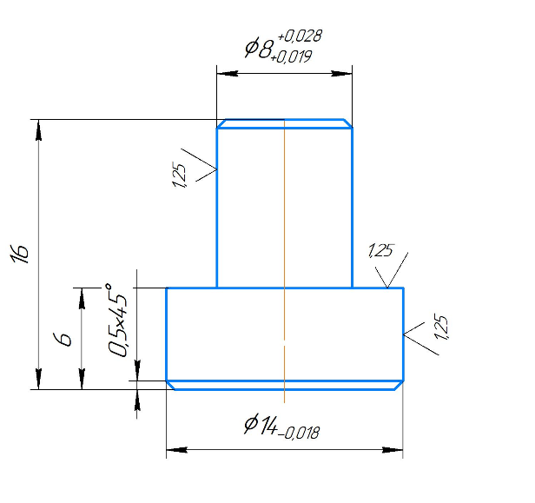

Инструкция:
- Внимательно прочитайте задание;
- Вопрос 1 и вопрос 2 – теоретические вопросы. Ответ дается на основании, знаний полученных на теоретических занятиях;
- Вопрос 3 – практическое задание, направленное на демонстрацию знаний теоретического курса;
Максимальное время выполнения задания – 45 минут

Преподаватель _____________ Кулешова Д.В.
ГАПОУ «Казанский политехнический колледж»  _______________2020г. | Экзаменационный  билет №7 | «Утверждаю»  Зам. директора по УР  ___________________2020г.

- Формообразование поверхностей заготовок и деталей методом электродуговая сварка.

- Физические основы процессов резания металлов: образование и типы стружки ,образование нароста на режущем инструменте ,усадка стружки, упрочнение.
- Для заданной операции рассчитать норму времениинормы работки. Обработкачерновая.Производствосерийное. Размерпартииn = 200 штук.

Исходныеданные:
Припускнаобработкуh, мм | 4
Материал заготовки | ковкийчугун,НВ120-140
Вес,кг | 3
Содержание операции | Фрезероватьплоскостьшириной  B= 185мм надлину L=250мм.  ВысотаH= 35мм.
Способустановки заготовки | Втискахспневмозажимом без выверки
Фрезаустановлена | Наразмер
Измерительныйинструмент | щуп(вдвух точках),точностьизмере-  ния0,20мм
Оборудование | Станоквертикально-фрезерный  мод. 6Р13

Инструкция:
- Внимательно прочитайте задание;
- Вопрос 1 и вопрос 2 – теоретические вопросы. Ответ дается на основании, знаний полученных на теоретических занятиях;
- Вопрос 3 – практическое задание, направленное на демонстрацию знаний теоретического курса;
Максимальное время выполнения задания – 45 минут

Преподаватель _____________ Кулешова Д.В.
ГАПОУ «Казанский политехнический колледж»  _______________2020г. | Экзаменационный  билет №8 | «Утверждаю»  Зам. директора по УР  ___________________2020г.

- Сила резания при точении: сила возникающая при резаний, действия сил на инструмент и на станок, влияние различных факторов на силу резания, определения силы резания.

- Формообразование поверхностей заготовок и деталей методом газовая сварка. Факторы, влияющие на свариваемость.

- Для заданной операции рассчитать норму времениинормувыработки. Обработкачерновая.Производствосерийное. Размерпартииn = 200 штук.

Исходныеданные:
Припускнаобработкуh, мм | 6
Материал заготовки | сталь40Х,НВ156-207
Вес,кг | 1
Содержание операции | Фрезероватьплоскостьшириной  B= 32ммнадлину L=105 мм.  ВысотаH= 35мм.
Способустановкизаготовки | в4-хкулачковом патронесвыверкойпо  контуру
Фрезаустановлена | полимбу
Измерительныйинструмент | штангенциркуль
Оборудование | станокгоризонтально-фрезерный  мод. 6Т83Г

Инструкция:
- Внимательно прочитайте задание;
- Вопрос 1 и вопрос 2 – теоретические вопросы. Ответ дается на основании, знаний полученных на теоретических занятиях;
- Вопрос 3 – практическое задание, направленное на демонстрацию знаний теоретического курса;
Максимальное время выполнения задания – 45 минут

Преподаватель _____________ Кулешова Д.В.
ГАПОУ «Казанский политехнический колледж»  _______________2020г. | Экзаменационный  билет №9 | «Утверждаю»  Зам. директора по УР  ___________________2020г.

- Скорость резания при точении: влияние факторов на скорость резания(допуск. резцом), влияние геометрии резца на стойкость резца, выбор геометрии резца, влияние угла наклона главной кромки на процесс резания, определение скорости резания, обработка деталей из жаростойких сплавов и титановых сплавов(пластмасс).

- Какой режущий инструмент Вы знаете, привести не менее 10 примеров.

- Для заданной операции рассчитать норму времениинормувыработки. Обработкачерновая.Производствосерийное. Размерпартииn = 200 штук.
Исходныеданные:
Припускнаобработкуh, мм | 8
Материал заготовки | серыйчугун,НВ143-207
Вес,кг | 5
Содержание операции | Фрезероватьплоскостьшириной  B= 43ммнадлину L=110 мм.  ВысотаH= 35мм.
Способустановкизаготовки | в4-хкулачковом патронесвыверкойпо  обработаннойповерхности
Фрезаустановлена | пошаблону
Измерительныйинструмент | щуп(вдвух точках),точностьизмере-  ния0,20мм
Оборудование | станокгоризонтально-фрезерный  мод. 6Т83Г

Инструкция:
- Внимательно прочитайте задание;
- Вопрос 1 и вопрос 2 – теоретические вопросы. Ответ дается на основании, знаний полученных на теоретических занятиях;
- Вопрос 3 – практическое задание, направленное на демонстрацию знаний теоретического курса;
Максимальное время выполнения задания – 45 минут

Преподаватель _____________ Кулешова Д.В.
ГАПОУ «Казанский политехнический колледж»  _______________2020г. | Экзаменационный  билет №10 | «Утверждаю»  Зам. директора по УР  ___________________2020г.

- Конструкции и расчет резцов: основные типы резцов и их назначение.

- Виды литья

- Для заданной операции рассчитать норму времениинормувыработки. Обработкачерновая.Производствосерийное. Размерпартииn = 200 штук.
Припускнаобработкуh, мм | 3
Материал заготовки | сталь20Х,НВ170-217
Вес,кг | 5
Содержание операции | Фрезероватьплоскостьшириной  B= 152мм надлину L=145мм.  ВысотаH= 35мм.
Способустановкизаготовки | настолескреплением4-мяболтами,ус-  тановочнаяповерхностьнеобработанная
Фрезаустановлена | наразмер
Измерительныйинструмент | штангенциркуль
Оборудование | станоквертикально-фрезерный  мод. 6Р13

Инструкция:
- Внимательно прочитайте задание;
- Вопрос 1 и вопрос 2 – теоретические вопросы. Ответ дается на основании, знаний полученных на теоретических занятиях;
- Вопрос 3 – практическое задание, направленное на демонстрацию знаний теоретического курса;
Максимальное время выполнения задания – 45 минут

Преподаватель _____________ Кулешова Д.В.
ГАПОУ «Казанский политехнический колледж»  _______________2020г. | Экзаменационный  билет №11 | «Утверждаю»  Зам. директора по УР  ___________________2020г.

- Рабочее место механика
- Виды технологических баз.
- Разработать маршрутную карту изготовления шпильки.

Инструкция:
- Внимательно прочитайте задание;
- Вопрос 1 и вопрос 2 – теоретические вопросы. Ответ дается на основании, знаний полученных на теоретических занятиях;
- Вопрос 3 – практическое задание, направленное на демонстрацию знаний теоретического курса;
Максимальное время выполнения задания – 45 минут

Преподаватель _____________ Кулешова Д.В.
ГАПОУ «Казанский политехнический колледж»  _______________2020г. | Экзаменационный  билет №12 | «Утверждаю»  Зам. директора по УР  ___________________2020г.

- Формообразование поверхностей заготовок и деталей методом резьбонарезание

- . Методы получения заготовок в машиностроении

- Для заданной операции рассчитать норму времениинормувыработки. Обработкачерновая.Производствосерийное. Размерпартииn = 200 штук.
Припускнаобработкуh, мм | 3
Материал заготовки | ковкийчугун,НВ207-229
Вес,кг | 8
Содержание операции | Фрезероватьплоскостьшириной  B= 302мм надлину L=160мм.  ВысотаH= 35мм.
Способустановкизаготовки | настолескреплениемодним болтом
Фрезаустановлена | наразмер
Измерительныйинструмент | щуп(вдвух точках),точностьизмере-  ния0,20мм
Оборудование | станоквертикально-фрезерный  мод. 6Р13

Инструкция:
- Внимательно прочитайте задание;
- Вопрос 1 и вопрос 2 – теоретические вопросы. Ответ дается на основании, знаний полученных на теоретических занятиях;
- Вопрос 3 – практическое задание, направленное на демонстрацию знаний теоретического курса;
Максимальное время выполнения задания – 45 минут

Преподаватель _____________ Кулешова Д.В.
ГАПОУ «Казанский политехнический колледж»  _______________2020г. | Экзаменационный  билет №13 | «Утверждаю»  Зам. директора по УР  ___________________2020г.

- Материалы для изготовления режущего инструмента.

- Материалы для обработки материалов давление.

- Для заданной операции рассчитать норму времениинормувыработки. Обработкачерновая.Производствосерийное. Размерпартииn = 200 штук.
Исходные данные
Припускнаобработкуh, мм | 4
Материал заготовки | сталь40,НВ170-229
Вес,кг | 3
Содержание операции | Фрезероватьплоскостьшириной  B= 24ммнадлину L=200 мм.  ВысотаH= 35мм.
Способустановкизаготовки | настолеспростойвыверкой
Фрезаустановлена | наразмер
Измерительныйинструмент | штангенциркуль
Оборудование | станокгоризонтально-фрезерный  мод. 6Т83Г

Инструкция:
- Внимательно прочитайте задание;
- Вопрос 1 и вопрос 2 – теоретические вопросы. Ответ дается на основании, знаний полученных на теоретических занятиях;
- Вопрос 3 – практическое задание, направленное на демонстрацию знаний теоретического курса;
Максимальное время выполнения задания – 45 минут

Преподаватель _____________ Кулешова Д.В.
ГАПОУ «Казанский политехнический колледж»  _______________2020г. | Экзаменационный  билет №15 | «Утверждаю»  Зам. директора по УР  ___________________2020г.

- Классификация токарных резцов. Виды токарных резцов.

- Элементы режима резания и срезаемого слоя.

- Для заданной операции рассчитать норму времениинормувыработки. Обработкачерновая.Производствосерийное. Размерпартииn = 200 штук.
Припускнаобработкуh, мм | 5
Материал заготовки | сплавалюминия
Вес,кг | 5
Содержание операции | Фрезероватьплоскостьшириной  B= 32ммнадлину L=150 мм.  ВысотаH= 35мм.
Способустановкизаготовки | настолесосложнойвыверкой
Фрезаустановлена | полимбу
Измерительныйинструмент | щуп(вдвух точках),точностьизмере-  ния0,20мм
Оборудование | станокгоризонтально-фрезерный  мод. 6Т83Г

Инструкция:
- Внимательно прочитайте задание;
- Вопрос 1 и вопрос 2 – теоретические вопросы. Ответ дается на основании, знаний полученных на теоретических занятиях;
- Вопрос 3 – практическое задание, направленное на демонстрацию знаний теоретического курса;
Максимальное время выполнения задания – 45 минут

Преподаватель _____________ Кулешова Д.В.
ГАПОУ «Казанский политехнический колледж»  _______________2020г. | Экзаменационный  билет №16 | «Утверждаю»  Зам. директора по УР  ___________________2020г.

- Типы производственного процесса.
- Пайка. Виды пайки
- Для заданной операции рассчитать норму времениинормувыработки. Обработкачерновая.Производствосерийное. Размерпартииn = 200 штук
Припускнаобработкуh, мм | 4
Материал заготовки | серыйчугун,НВ170-241
Вес,кг | 2
Содержание операции | Фрезероватьплоскостьшириной  B= 90ммнадлину L=204 мм.  ВысотаH= 35мм.
Способустановкизаготовки | втискахсвинтовымзажимом без вы-  верки
Фрезаустановлена | полимбу
Измерительныйинструмент | штангенциркуль
Оборудование | станоквертикально-фрезерный  мод. 6Р13

Инструкция:
- Внимательно прочитайте задание;
- Вопрос 1 и вопрос 2 – теоретические вопросы. Ответ дается на основании, знаний полученных на теоретических занятиях;
- Вопрос 3 – практическое задание, направленное на демонстрацию знаний теоретического курса;
Максимальное время выполнения задания – 45 минут

Преподаватель _____________ Кулешова Д.В.
ГАПОУ «Казанский политехнический колледж»  _______________2020г. | Экзаменационный  билет № 17 | «Утверждаю»  Зам. директора по УР  ___________________2020г.

- Изделия и их виды.
- Обработка металлов давлением. Ковка.
- Для заданной операции рассчитать норму времениинормувыработки. Обработкачерновая.Производствосерийное. Размерпартииn = 200 штук
Исходные данные
Припускнаобработкуh, мм | 4
Материал заготовки | ковкийчугун,НВ120-140
Вес,кг | 1
Содержание операции | Фрезероватьплоскостьшириной  B= 80ммнадлину L=225 мм.  ВысотаH= 35мм.
Способустановкизаготовки | втискахспневмозажимом без выверки
Фрезаустановлена | пошаблону
Измерительныйинструмент | щуп(вдвух точках),точностьизмере-  ния0,20мм
Оборудование | станоквертикально-фрезерный  мод. 6Р13

Инструкция:
- Внимательно прочитайте задание;
- Вопрос 1 и вопрос 2 – теоретические вопросы. Ответ дается на основании, знаний полученных на теоретических занятиях;
- Вопрос 3 – практическое задание, направленное на демонстрацию знаний теоретического курса;
Максимальное время выполнения задания – 45 минут

Преподаватель _____________ Кулешова Д.В.
ГАПОУ «Казанский политехнический колледж»  _______________2020г. | Экзаменационный  билет №18 | «Утверждаю»  Зам. директора по УР  ___________________2020г.

- Электрофизические методы обработки металлов.
- Элементы режимов резания.
- Разработать маршрутную карту изготовления «Пальца»

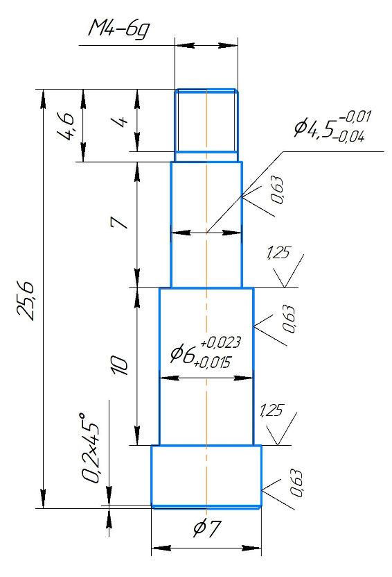
Инструкция:
- Внимательно прочитайте задание;
- Вопрос 1 и вопрос 2 – теоретические вопросы. Ответ дается на основании, знаний полученных на теоретических занятиях;
- Вопрос 3 – практическое задание, направленное на демонстрацию знаний теоретического курса;
Максимальное время выполнения задания – 45 минут

Преподаватель _____________ Кулешова Д.В.
ГАПОУ «Казанский политехнический колледж»  _______________2020г. | Экзаменационный  билет №19 | «Утверждаю»  Зам. директора по УР  ___________________2020г.

- Виды движения на металлорежущих станках.
- Привести примеры и раскрыть способы получения неразъемных соединений.
- Разработать маршрутную карту изготовления «Плиты»
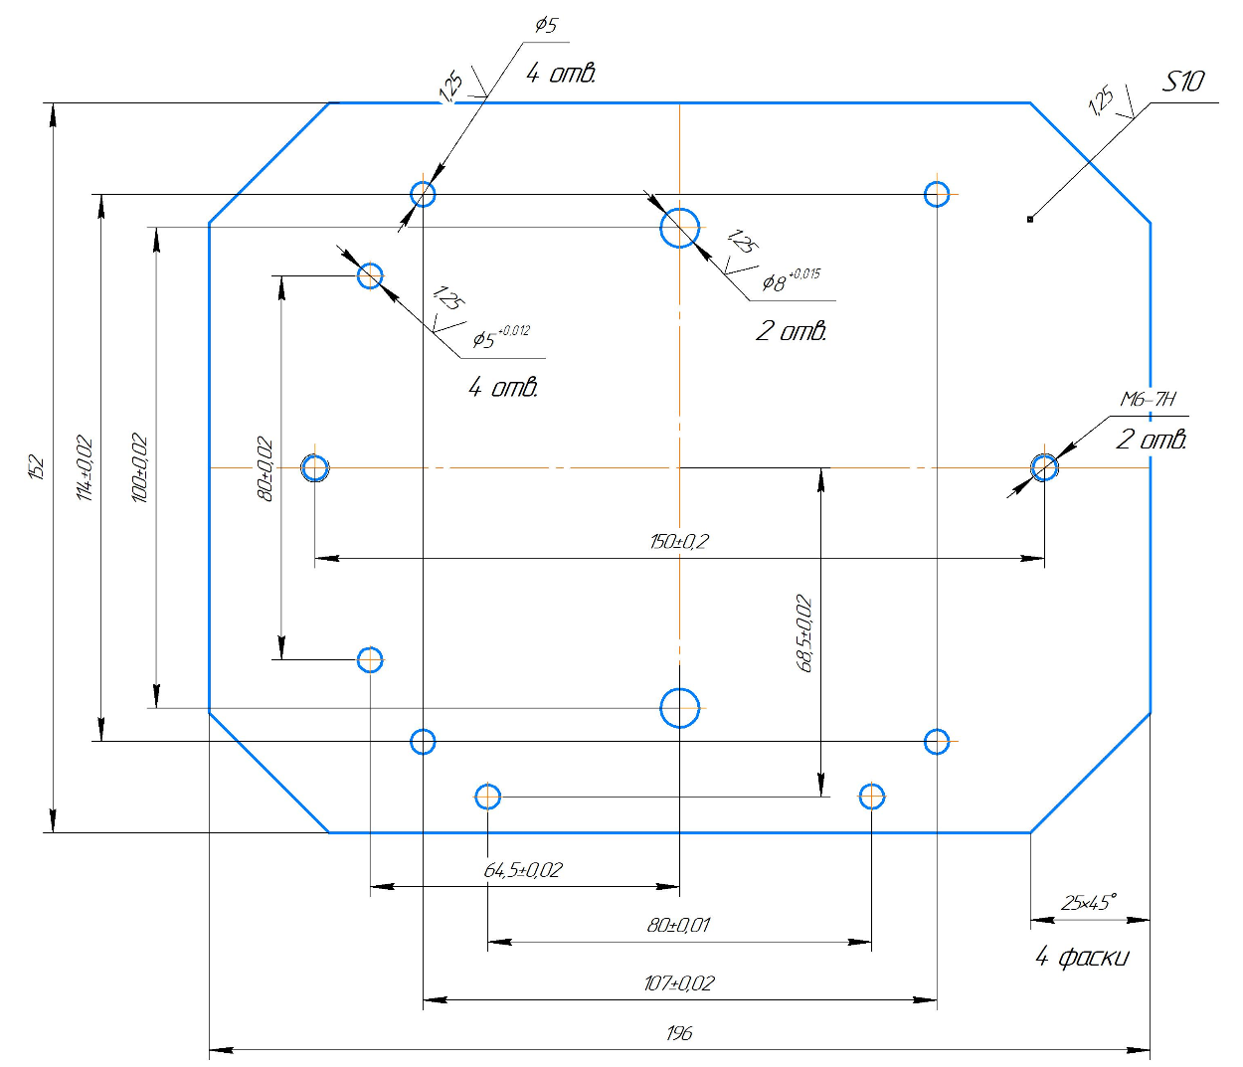

Инструкция:
- Внимательно прочитайте задание;
- Вопрос 1 и вопрос 2 – теоретические вопросы. Ответ дается на основании, знаний полученных на теоретических занятиях;
- Вопрос 3 – практическое задание, направленное на демонстрацию знаний теоретического курса;
Максимальное время выполнения задания – 45 минут

Преподаватель _____________ Кулешова Д.В.
ГАПОУ «Казанский политехнический колледж»  _______________2020г. | Экзаменационный  билет №20 | «Утверждаю»  Зам. директора по УР  ___________________2020г.

- Лужение. Оборудование для лужения.
- Припой для пайки.
- Для заданной операции рассчитать норму времениинормувыработки. Обработкачерновая.Производствосерийное. Размерпартииn = 200 штук
Исходные данные
Припускнаобработкуh, мм | 6
Материал заготовки | сталь20Х,НВ170-217
Вес,кг | 3
Содержание операции | Фрезероватьплоскостьшириной  B= 60ммнадлину L=70мм.  ВысотаH= 35мм.
Способустановкизаготовки | вспециальномприспособлениисбази-  рованиемнапризму
Фрезаустановлена | пошаблону
Измерительныйинструмент | штангенциркуль
Оборудование | станокгоризонтально-фрезерный  мод. 6Т83Г

Инструкция:
- Внимательно прочитайте задание;
- Вопрос 1 и вопрос 2 – теоретические вопросы. Ответ дается на основании, знаний полученных на теоретических занятиях;
- Вопрос 3 – практическое задание, направленное на демонстрацию знаний теоретического курса;
Максимальное время выполнения задания – 45 минут

Преподаватель _____________ Кулешова Д.В.
ГАПОУ «Казанский политехнический колледж»  _______________2020г. | Экзаменационный  билет №21 | «Утверждаю»  Зам. директора по УР  ___________________2020г.

- Силы действующие на инструмент. Типы стружек.

- Коэффициенты, характеризующие тип производства.

- Разработать маршрутную карту изготовления «Контрольного-штыря»
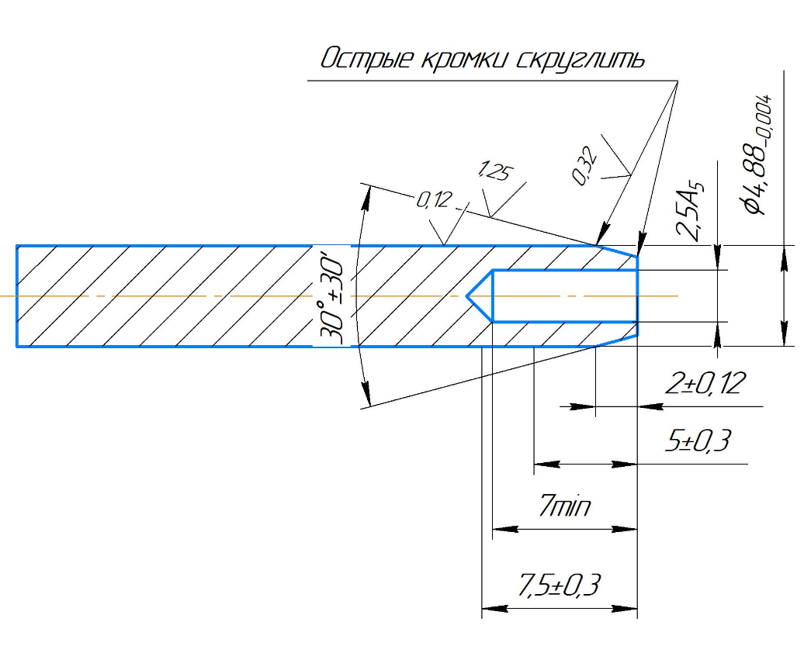

Инструкция:
- Внимательно прочитайте задание;
- Вопрос 1 и вопрос 2 – теоретические вопросы. Ответ дается на основании, знаний полученных на теоретических занятиях;
- Вопрос 3 – практическое задание, направленное на демонстрацию знаний теоретического курса;
Максимальное время выполнения задания – 45 минут

Преподаватель _____________ Кулешова Д.В.
ГАПОУ «Казанский политехнический колледж»  _______________2020г. | Экзаменационный  билет №22 | «Утверждаю»  Зам. директора по УР  ___________________2020г.

- Скорость резания, допускаемая режущими свойствами сверла.

- Элементы режимов резания при зенкеровании и развертывании. Назначение режимов резания.

- Для заданной операции рассчитать норму времениинормувыработки. Обработкачерновая.Производствосерийное. Размерпартииn = 200 штук
Исходные данные
Припускнаобработкуh, мм | 8
Материал заготовки | ковкийчугун,НВ207-229
Вес,кг | 5
Содержание операции | Фрезероватьплоскостьшириной  B= 50ммнадлину L=55мм.  ВысотаH= 35мм.
Способустановкизаготовки | настоле одним болтом без выверки
Фрезаустановлена | наразмер
Измерительныйинструмент | щуп(вдвух точках),точностьизмере-  ния0,20мм
Оборудование | станокгоризонтально-фрезерный  мод. 6Т83Г

Инструкция:
- Внимательно прочитайте задание;
- Вопрос 1 и вопрос 2 – теоретические вопросы. Ответ дается на основании, знаний полученных на теоретических занятиях;
- Вопрос 3 – практическое задание, направленное на демонстрацию знаний теоретического курса;
Максимальное время выполнения задания – 45 минут

Преподаватель _____________ Кулешова Д.В.
ГАПОУ «Казанский политехнический колледж»  _______________2020г. | Экзаменационный  билет №23 | «Утверждаю»  Зам. директора по УР  ___________________2020г.

- Основные типы фрезерования. Классификация фрез. Область применения.

- Способы получения заготовок.

- Для заданной операции рассчитать норму времениинормувыработки. Обработкачерновая.Производствосерийное. Размерпартииn = 200 штук
Исходные данные
Припускнаобработкуh, мм | 5
Материал заготовки | серыйчугун,НВ143-207
Вес,кг | 8
Содержание операции | Фрезероватьплоскостьшириной  B= 140мм надлину L=150мм.  ВысотаH= 35мм.
Способустановкизаготовки | вспециальномприспособлениисбази-  рованиемнапалец
Фрезаустановлена | наразмер
Измерительныйинструмент | штангенциркуль
Оборудование | станоквертикально-фрезерный  мод. 6Р13

Инструкция:
- Внимательно прочитайте задание;
- Вопрос 1 и вопрос 2 – теоретические вопросы. Ответ дается на основании, знаний полученных на теоретических занятиях;
- Вопрос 3 – практическое задание, направленное на демонстрацию знаний теоретического курса;
Максимальное время выполнения задания – 45 минут

Преподаватель _____________ Кулешова Д.В.
ГАПОУ «Казанский политехнический колледж»  _______________2020г. | Экзаменационный  билет №24 | «Утверждаю»  Зам. директора по УР  ___________________2020г.

- Процесс протягивания. Схемы резания при протягивании
- Контактная сварка
- Разработать маршрутную карту изготовления «Плита»
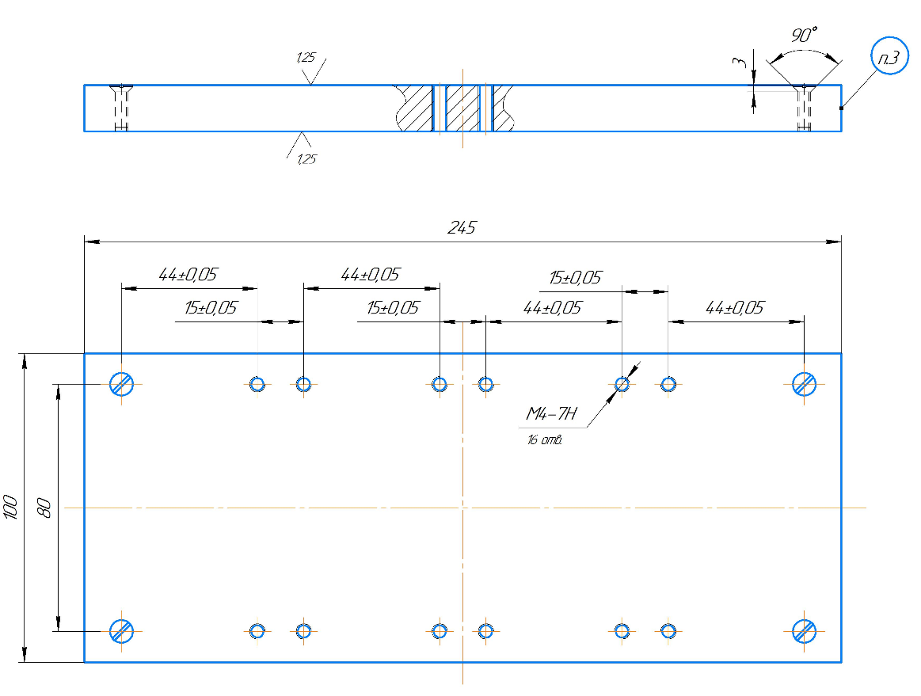

Инструкция:
- Внимательно прочитайте задание;
- Вопрос 1 и вопрос 2 – теоретические вопросы. Ответ дается на основании, знаний полученных на теоретических занятиях;
- Вопрос 3 – практическое задание, направленное на демонстрацию знаний теоретического курса;
Максимальное время выполнения задания – 45 минут

Преподаватель _____________ Кулешова Д.В.

ГАПОУ «Казанский политехнический колледж»  _______________2020г. | Экзаменационный  билет № 25 | «Утверждаю»  Зам. директора по УР  ___________________2020г.

- Формообразование поверхностей заготовок и деталей методом шлифование. Процесс шлифования и абразивный инструмент.
- Изделия и их виды.
- Для заданной операции рассчитать норму времениинормувыработки. Обработкачерновая.Производствосерийное. Размерпартииn = 200 штук
Исходные данные
Припускнаобработкуh, мм | 5
Материал заготовки | ковкийчугун,НВ207-229
Вес,кг | 3
Содержание операции | Фрезероватьплоскостьшириной  B= 140мм надлину L=230мм.  ВысотаH= 35мм.
Способустановкизаготовки | настолетремяболтамисвыверкой
Фрезаустановлена | полимбу
Измерительныйинструмент | щуп(вдвух точках),точностьизмере-  ния0,20мм
Оборудование | станоквертикально-фрезерный  мод. 6Р13

Инструкция:
- Внимательно прочитайте задание;
- Вопрос 1 и вопрос 2 – теоретические вопросы. Ответ дается на основании, знаний полученных на теоретических занятиях;
- Вопрос 3 – практическое задание, направленное на демонстрацию знаний теоретического курса;
Максимальное время выполнения задания – 45 минут

Преподаватель _____________ Кулешова Д.В.
ГАПОУ «Казанский политехнический колледж»  _______________2020г. | Экзаменационный  билет № 26 | «Утверждаю»  Зам. директора по УР  ___________________2020г.

- Формообразование поверхностей заготовок и деталей методом строгание и долбление

- Типы производственного процесса

- Для заданной операции рассчитать норму времениинормувыработки. Обработкачерновая.Производствосерийное. Размерпартииn = 200 штук
Исходные данные
Припускнаобработкуh, мм | 4
Материал заготовки | сталь35,НВ207-255
Вес,кг | 12
Содержание операции | Фрезероватьплоскостьшириной  B= 52ммнадлину L=70мм.  ВысотаH= 35мм.
Способустановкизаготовки | вспециальномприспособлениисбази-  рованиемнадвапальца
Фрезаустановлена | полимбу
Измерительныйинструмент | штангенциркуль
Оборудование | станокгоризонтально-фрезерный  мод. 6Т83Г

Инструкция:
- Внимательно прочитайте задание;
- Вопрос 1 и вопрос 2 – теоретические вопросы. Ответ дается на основании, знаний полученных на теоретических занятиях;
- Вопрос 3 – практическое задание, направленное на демонстрацию знаний теоретического курса;
Максимальное время выполнения задания – 45 минут

Преподаватель _____________ Кулешова Д.В.
ГАПОУ «Казанский политехнический колледж»  _______________2020г. | Экзаменационный  билет № 27 | «Утверждаю»  Зам. директора по УР  ___________________2020г.

- Понятие о трудоемкости изделия, норма времени, норма выработки, штучное время.

- Сварка под флюсом.

- Для заданной операции рассчитать норму времениинормувыработки. Обработкачерновая.Производствосерийное. Размерпартииn = 200 штук
Припускнаобработкуh, мм | 5
Материал заготовки | ковкийчугун,НВ207-229
Вес,кг | 1
Содержание операции | Фрезероватьплоскостьшириной  B= 46ммнадлину L=65мм.  ВысотаH= 35мм.
Способустановкизаготовки | втискахсвинтовымзажимом без вы-  верки
Фрезаустановлена | пошаблону
Измерительныйинструмент | щуп(вдвух точках),точностьизмере-  ния0,20мм
Оборудование | станокгоризонтально-фрезерный  мод. 6Т83Г

Инструкция:
- Внимательно прочитайте задание;
- Вопрос 1 и вопрос 2 – теоретические вопросы. Ответ дается на основании, знаний полученных на теоретических занятиях;
- Вопрос 3 – практическое задание, направленное на демонстрацию знаний теоретического курса;
Максимальное время выполнения задания – 45 минут

Преподаватель _____________ Кулешова Д.В.
ГАПОУ «Казанский политехнический колледж»  _______________2020г. | Экзаменационный  билет № 28 | «Утверждаю»  Зам. директора по УР  ___________________2020г.

- Классификация металлорежущих станков.

- Литье по выплавляемым моделям.

- Для заданной операции рассчитать норму времениинормувыработки. Обработкачерновая.Производствосерийное. Размерпартииn = 200 штук
Припускнаобработкуh, мм | 4
Материал заготовки | сталь40,НВ170-229
Вес,кг | 3
Содержание операции | Фрезероватьплоскостьшириной  B= 145мм надлину L=205мм.  ВысотаH= 35мм.
Способустановкизаготовки | втискахспневмозажимом без выверки
Фрезаустановлена | пошаблону
Измерительныйинструмент | штангенциркуль
Оборудование | станоквертикально-фрезерный  мод. 6Р13

Инструкция:
- Внимательно прочитайте задание;
- Вопрос 1 и вопрос 2 – теоретические вопросы. Ответ дается на основании, знаний полученных на теоретических занятиях;
- Вопрос 3 – практическое задание, направленное на демонстрацию знаний теоретического курса;
Максимальное время выполнения задания – 45 минут

Преподаватель _____________ Кулешова Д.В.
ГАПОУ «Казанский политехнический колледж»  _______________2020г. | Экзаменационный  билет № 29 | «Утверждаю»  Зам. директора по УР  ___________________2020г.

- Наружное круглое шлифование.

- Типы фрез, износ, заточка.

- Разработать маршрутную карту изготовления «Плита»
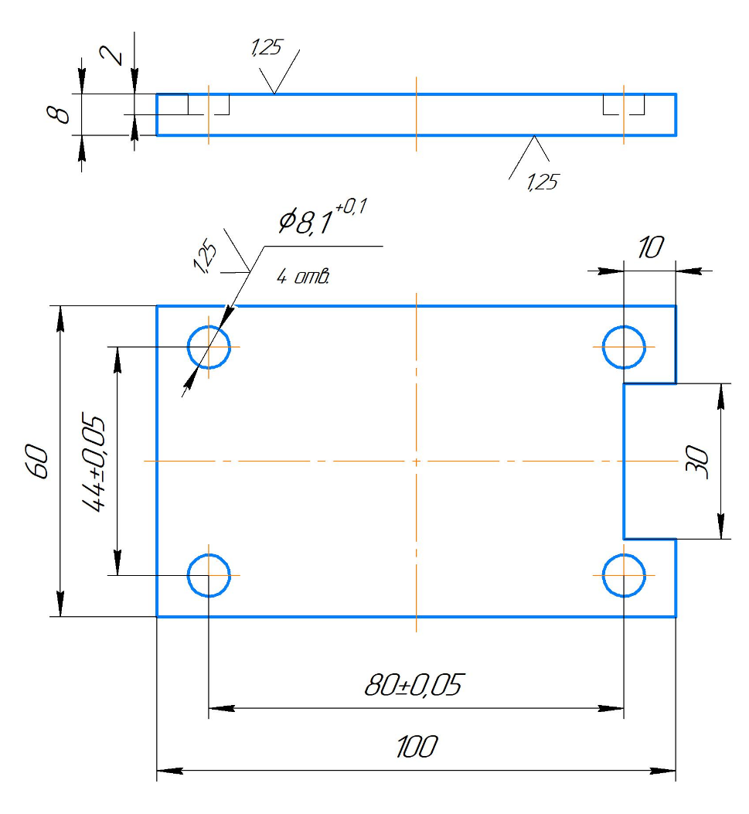

Инструкция:
- Внимательно прочитайте задание;
- Вопрос 1 и вопрос 2 – теоретические вопросы. Ответ дается на основании, знаний полученных на теоретических занятиях;
- Вопрос 3 – практическое задание, направленное на демонстрацию знаний теоретического курса;
Максимальное время выполнения задания – 45 минут

Преподаватель _____________ Кулешова Д.В.
ГАПОУ «Казанский политехнический колледж»  _______________2020г. | Экзаменационный  билет № 30 | «Утверждаю»  Зам. директора по УР  ___________________2020г.

- Характеристика абразивного материала.
- Технология литья в опоки.
- Разработать маршрутную карту изготовления «Плита»

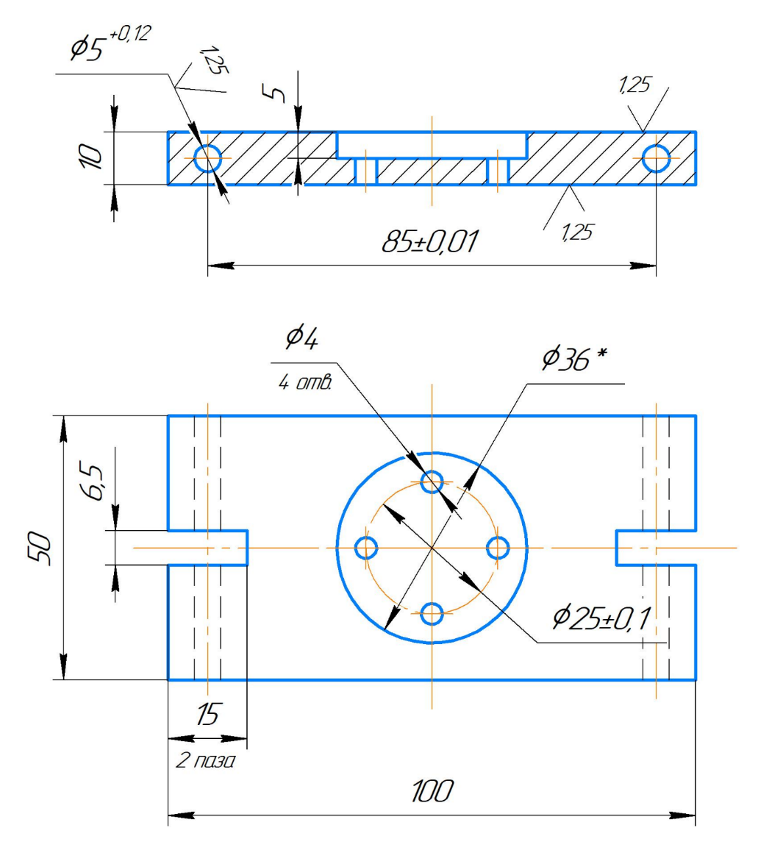
Инструкция:
- Внимательно прочитайте задание;
- Вопрос 1 и вопрос 2 – теоретические вопросы. Ответ дается на основании, знаний полученных на теоретических занятиях;
- Вопрос 3 – практическое задание, направленное на демонстрацию знаний теоретического курса;
Максимальное время выполнения задания – 45 минут

Преподаватель _____________ Кулешова Д.В.

Критерии качества ответа студента на экзамене определяется с использованием следующей системы оценок:

1.Оценка "отлично" предполагает:
• Полные и точные ответы на 3 вопроса экзаменационного билета
• Свободное владение основными терминами и понятиями курса
• Последовательное и логичное изложение материала курса;
• Законченные выводы и обобщения по теме вопросов;
• Исчерпывающие ответы на вопросы при сдаче экзамена;
2.Оценка "хорошо" предполагает:
• Полные и точные ответы на 2 вопроса экзаменационного билета
• Знание основных терминов и понятий курса;
• Последовательное изложение материала курса;
• Умение формулировать некоторые обобщения по теме вопросов;
• Достаточно полные ответы на вопросы при сдаче экзамена;
3.Оценка "удовлетворительно" предполагает:
• Полные и точные ответы на 2 вопроса экзаменационного билета
• Удовлетворительное знание основных терминов и понятий курса;
• Удовлетворительное знание и владение методами и средствами решения задач;
• Недостаточно последовательное изложение материала курса;
• Умение формулировать отдельные выводы и обобщения по теме вопросов; 4.Оценка "неудовлетворительно" предполагает:
• Полный и точный ответ на 1 вопроса экзаменационного билета и менее

